Martes
07
de Septiembre

Cuarto de Primaria
Lengua Materna

Acerquémonos a la literatura y a la tradición oral

Aprendizaje esperado: Identifica aspectos relevantes de los escenarios y personajes de narraciones mexicanas.

Énfasis: Reflexiona sobre la importancia de la literatura y las tradiciones orales para el reconocimiento de la riqueza cultural del país.

Reconoce las características de los relatos en la literatura mexicana: cuento, fábula y leyenda.

¿Qué vamos a aprender?

Conocerás acerca de la literatura y la tradición oral.

¿Qué hacemos?

En la sesión aprenderás sobre la importancia que tienen la literatura y la tradición oral en la vida de las personas.

Revisa los textos literarios que leerás en este ciclo escolar.
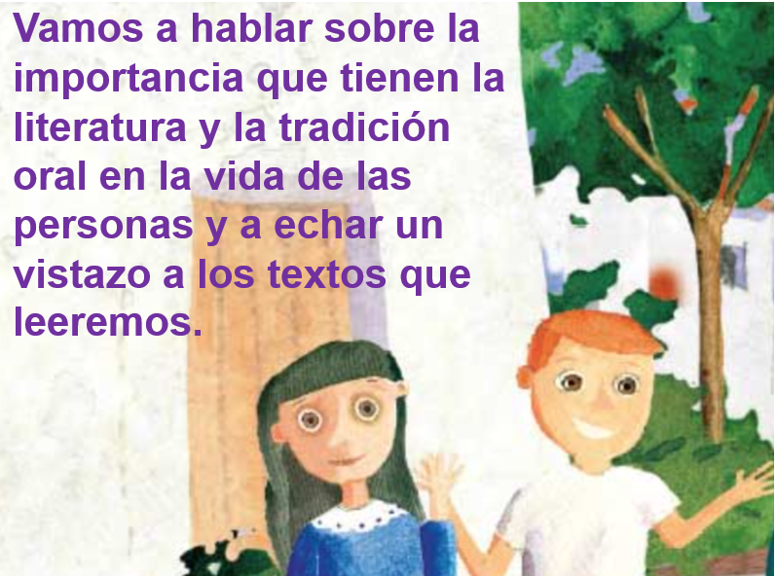
Fuente: https://libros.conaliteg.gob.mx/20/P4LEA.htm#page/48

Es importante que conozcas que la poesía forma parte de ese enorme universo que es la literatura y las adivinanzas forman parte de nuestras tradiciones orales.

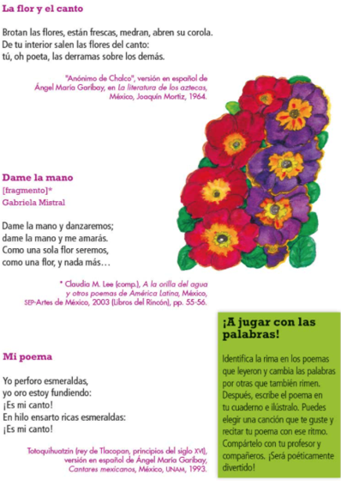
Fuente: https://libros.conaliteg.gob.mx/20/P3ESA.htm?#page/50

En tercer grado leíste algunos poemas y preparaste el ambiente para leerlos, buscaste un espacio agradable y pusiste música, te acomodaste y luego hablaste sobre lo que sentías. Los poemas transmiten sentimientos muy profundos y hablan sobre cosas bonitas.

Aprendiste sobre su estructura, en ese tema viste que los poemas se escriben en verso, y que cada una de las líneas es un verso, y luego los versos forman estrofas.

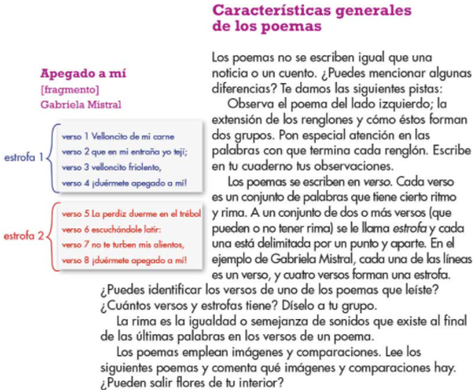
Fuente: https://libros.conaliteg.gob.mx/20/P3ESA.htm?#page/50

Viste también que algunos poemas tienen rima, la rima se da cuando las últimas palabras de los versos tienen terminaciones parecidas.

Los poemas se escriben en verso. Los versos forman estrofas, algunos poemas tienen rima.

Ahora lee el siguiente poema, se llama “Pegasos, lindos pegasos” del autor Antonio Machado.

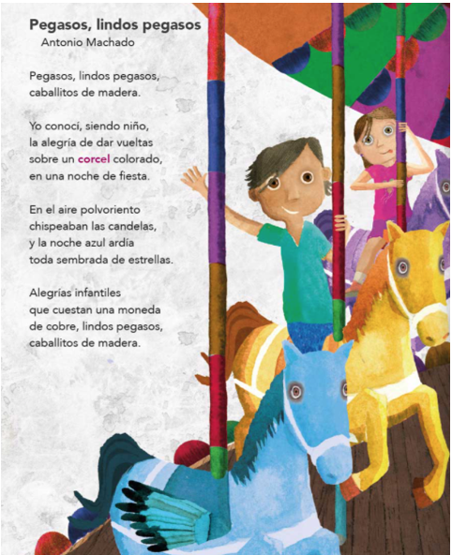
Fuente: https://libros.conaliteg.gob.mx/20/P3LEA.htm#page/53

Pegasos, lindos pegasos,
Caballitos de madera.

Yo conocí, siendo niño.
La alegría de dar vueltas.
Sobre un corcel colorado.
En una noche de fiesta.

En el aire polvoriento.
Chispeaban las candelas.
Y la noche azul ardía.
Toda sembrada de estrellas.

Alegrías infantiles.
Que cuestan una moneda.
De cobre, lindos pegasos.
Caballitos de madera.

Ahora observa los versos, las estrofas y las rimas de este poema.

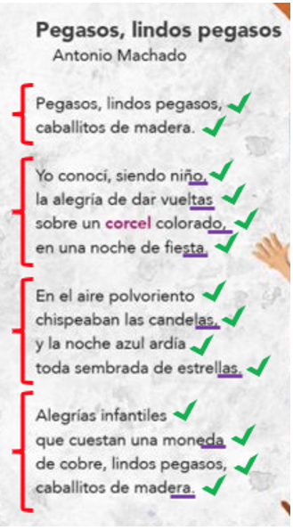
Fuente: https://libros.conaliteg.gob.mx/20/P3LEA.htm#page/53

Los versos son los que tienen la palomita verde. Las estrofas son las que están dentro de las llavecitas rojas.

La primera estrofa tiene dos versos. La segunda estrofa tiene cuatro versos, y en esa estrofa la palabra “niño” rima con “colorado” porque las dos terminan en “o” y la palabra “vueltas” rima con “fiesta” porque las dos tienen la letra “a”.

En la tercera estrofa riman el segundo y el cuarto verso, porque las palabras “candelas” y “estrellas” terminan en “as”.

En la última estrofa hay cuatro versos, los versos que riman son el segundo y el cuarto, porque “moneda” y “madera” terminan con la letra “a”.

Ahora seguirás leyendo poemas, para analizarlos un poco más a fondo. Vas a descubrir los recursos literarios que utilizan, como la metáfora, la comparación o la analogía, va a ser muy interesante ya verás.
Recuerda que viste algunos recursos como el símil o las onomatopeyas. El símil es cuando se compara.

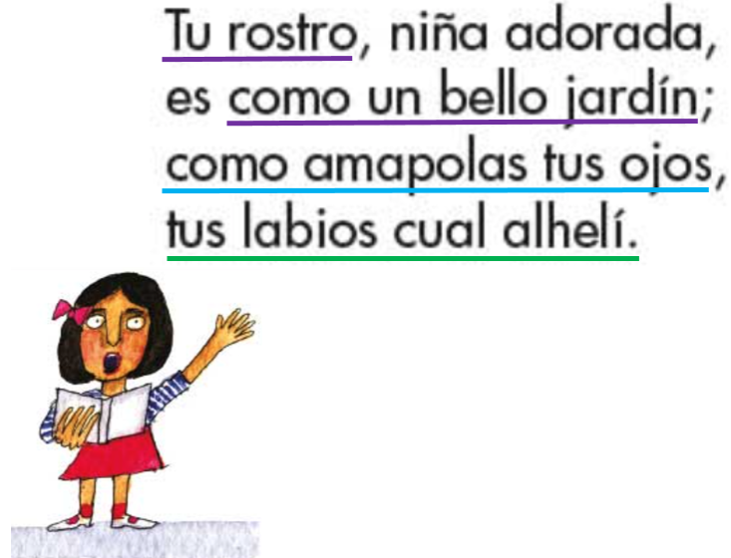
Fuente: https://libros.conaliteg.gob.mx/20/P3ESA.htm#page/57

Por ejemplo, en este poema, que venía en tu libro, se compara el rostro de la “niña” con un “bello jardín” por eso dice: “Tu rostro, es como un bello jardín” los ojos de la niña, con las amapolas, por eso dice: “Como amapolas tus ojos” y los labios como “Alhelí”.

Aquí puedes ver ilustrado perfectamente el recurso literario que conoces como símil.

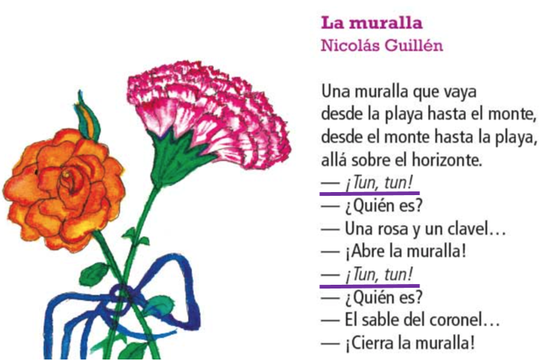
Fuente: https://libros.conaliteg.gob.mx/20/P3ESA.htm#page/57

La onomatopeya es cuando se imitan los sonidos que hacen las cosas o los animales. En este poema que también venía en tu libro, se imita el sonido de cuando tocas la puerta, ahí está subrayado.

Uno de los propósitos de las poesías es evocarte sentimientos y emociones profundas.

¿Sabías que los pegasos como los del poema, son seres fantásticos de la mitología griega? Hasta existen leyendas sobre ellos.

En México también hay una enorme tradición cultural, llena de seres fantásticos, de leyendas, cuentos y fábulas. En casa, tu mamá, papá, o abuelitos, ¿Te han contado alguna historia, alguna leyenda?

¿Te han hablado, por ejemplo, sobre el conejo en la Luna o La Llorona? La llorona es la señora que grita ¡Hay mis hijos!

Durante este ciclo vas a conocer sobre leyendas, cuentos y fábulas de nuestra riquísima tradición oral. Seguramente recordarás que en el ciclo pasado viste chistes y adivinanzas, lo que las personas se cuentan o se dicen de boca en boca y de generación en generación, es lo que constituye la tradición oral.

En esta tradición puedes encontrar chistes, adivinanzas, trabalenguas, cuentos, fábulas, leyendas y demás. En tu libro venían algunos.

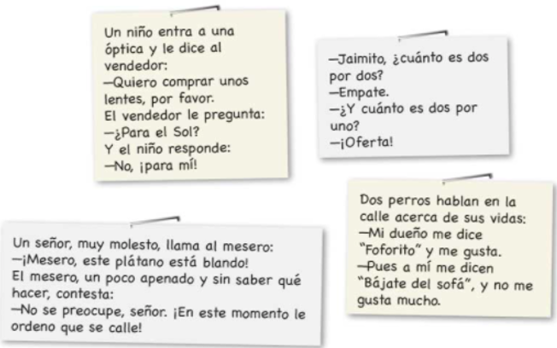
Fuente: https://libros.conaliteg.gob.mx/20/P3ESA.htm#page/20

Lee este chiste: Un señor, muy molesto, llama al mesero, ¡Mesero, este plátano está blando! El mesero, un poco apenado y sin saber qué hacer, contesta: No se preocupe, señor. ¡En este momento le ordeno que se calle!

Recuerda que los chistes son graciosos porque usan juegos de palabras, como el doble sentido, eso también lo viste el ciclo pasado.

El juego de palabras en el chiste es:

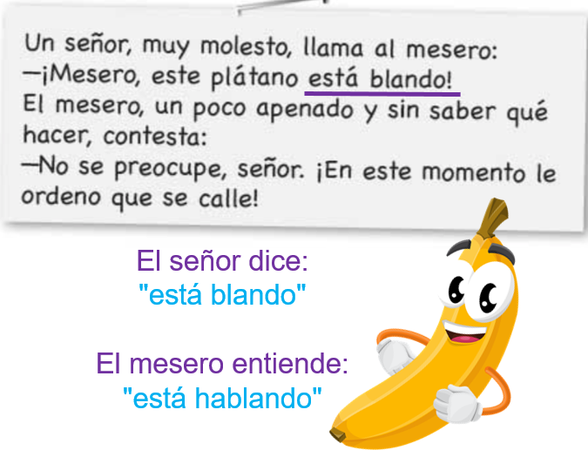
Fuente: https://libros.conaliteg.gob.mx/20/P3ESA.htm#page/20
https://pixabay.com/es/vectors/banano-car%c3%a1cter-manos-ojos-la-boca-1773796/

Lo que este subrayado, El señor dice que el plátano “está blando” es decir, que está, así como blandito, como aguado. El mesero entiende que el plátano “está hablando” porque la “hache” es muda y no suena.

Este ciclo vas a leer y decir trabalenguas.

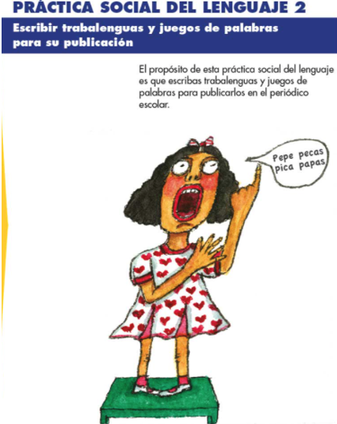
Fuente: https://libros.conaliteg.gob.mx/20/P4ESA.htm#page/21

Los trabalenguas además de usar juegos de palabras también forman parte de nuestra tradición oral.
Ahora intenta leer este trabalenguas.

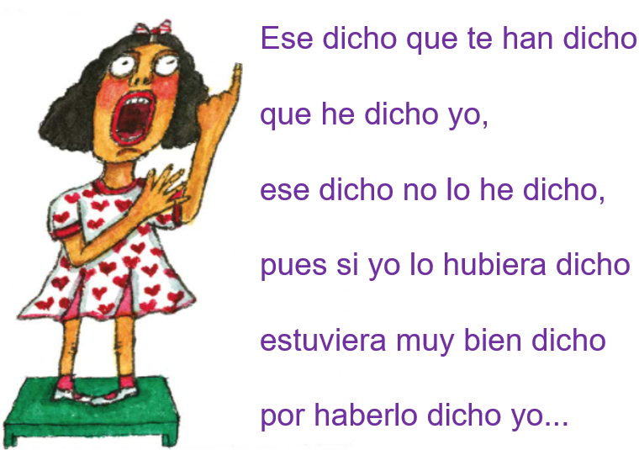
Fuente: https://libros.conaliteg.gob.mx/20/P4ESA.htm#page/21

¿Qué fue lo que viste en tercero sobre las adivinanzas? Viste que son como acertijos, que dicen las cosas como de manera oculta y a veces también usan juegos de palabras como las rimas, o las comparaciones.

Las siguientes dos adivinanzas venían en tu libro.

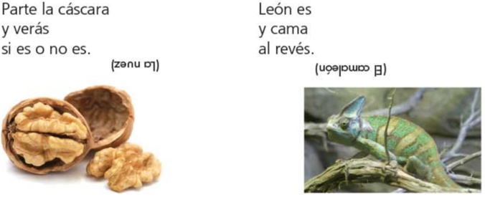
Fuente: https://libros.conaliteg.gob.mx/20/P3ESA.htm#page/143

La primera dice: Parte la cáscara y verás si es o no es, ahí dice “no es”, pero es como si dijera “nuez”.

La segunda dice: León es y cama al revés. Primero “Cama” y luego “León” es camaleón.
La literatura y la tradición oral son aspectos muy importantes de nuestra lengua, el español. Te permite ampliar formas de ver y comprender el mundo y te enriquecen como ser humano y como integrante de una comunidad.

Ahora observarás algunos de los textos que leerás en este ciclo escolar e incluso algunos que hasta vas a escribir.

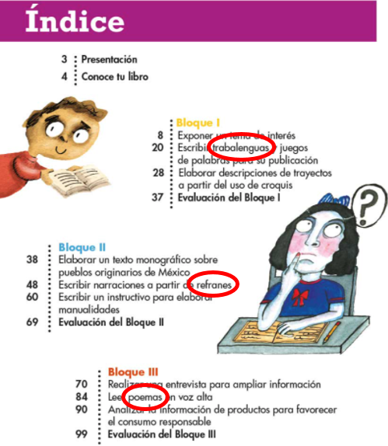
Fuente: https://libros.conaliteg.gob.mx/20/P4ESA.htm#page/6

Este es el índice de tu libro de texto, ahí están señalados con círculos rojos algunos de los textos literarios o de nuestra tradición oral en los que te ocuparás, ya sea para leerlos analizarlos, recitarlos, compartirlos o escribirlos.

Hay trabalenguas, refranes, poemas, narraciones mexicanas y literatura infantil o juvenil.

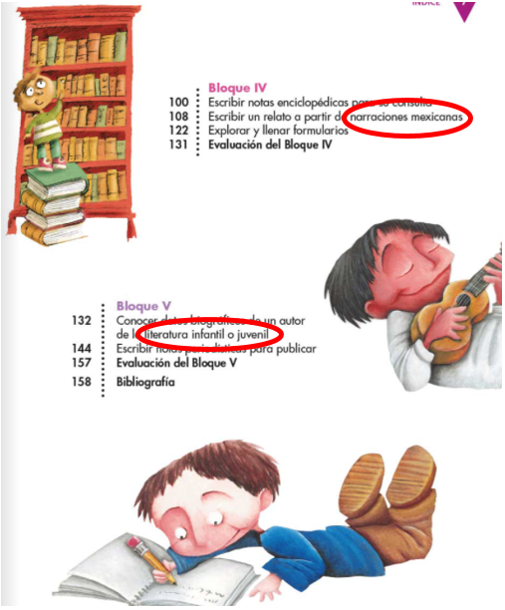
Fuente: https://libros.conaliteg.gob.mx/20/P4ESA.htm#page/6

No olvides que la literatura y las tradiciones orales se viven, se experimentan en lo más profundo de nosotros.

Has llegado al final de la sesión de este día, antes de terminar realizarás un breve repaso.

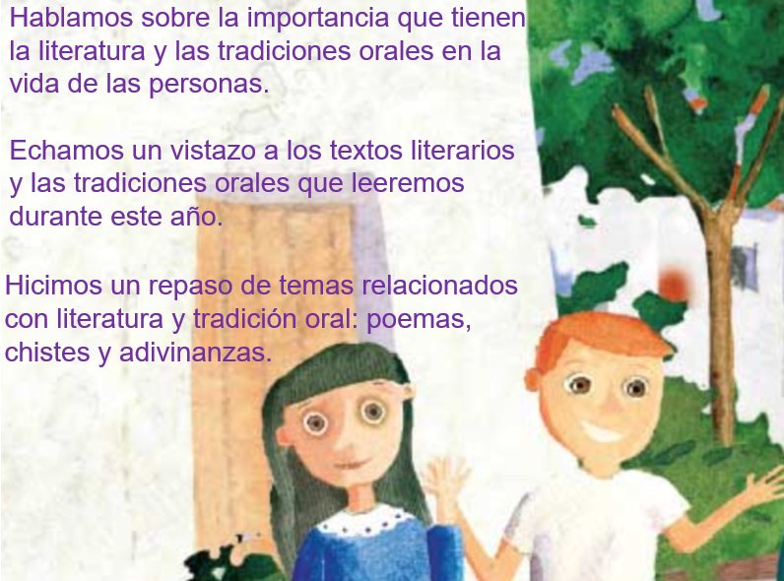
Fuente: https://libros.conaliteg.gob.mx/20/P4LEA.htm#page/48

En la sesión de hoy se habló sobre la importancia que tienen la literatura y las tradiciones orales en la vida de las personas.

Echaste un vistazo a los textos literarios y las tradiciones orales que leerás en este ciclo escolar, también hiciste un repaso de los temas relacionados con literatura y tradición oral que ya conoces: poemas, chistes y adivinanzas.

¡Buen trabajo!

Gracias por tu esfuerzo.

Para saber más:
Lecturas

https://www.conaliteg.sep.gob.mx/primaria.html

